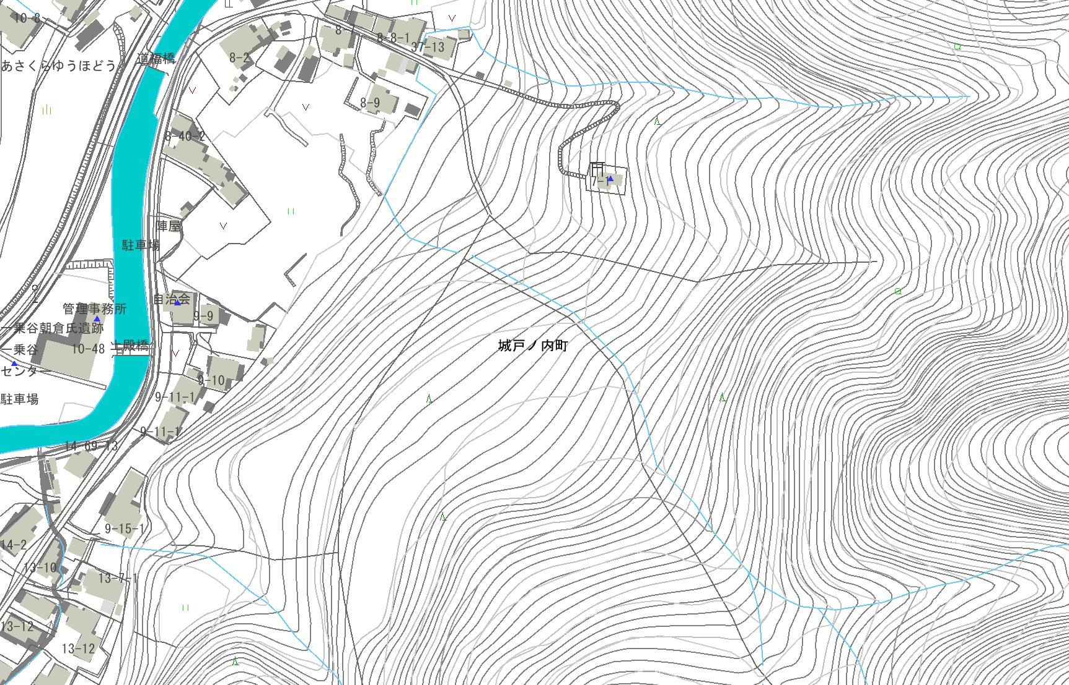
史跡公園センター・レストラン
山城登山道登り口 (馬出ルート)
所要時間 山城まで５０～６０分
「登山道入口」看板
至 山城
八幡神社
駐車場がご利用できます。（無料）

